1 – 2 mai 2019
RAPORT ZILNIC

Calificativ:  NEUTRU | Autocar răsturnat de furtună | NaţionalTV-18:32  1min 35s  PrimaTV-18:35  3min 05s  ProTV-19:14  0min 24s  TVR2-19:04  2min 05s  TVR1-20:02  2min 19s
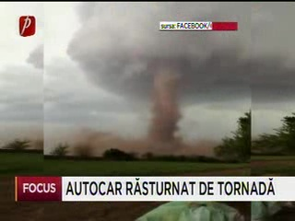 | În judeţul Călăraşi o tornadă a luat acoperişurile caselor şi a pus la pământ reţeaua de electricitate, astfel că peste 400 de familii din 7 localităţi au rămas fără energie electrică. Şi în Ialomiţa mai multe sate au rămas fără energie electrică din cauza vântului puternic.  În Timişoara, temperaturilor scăzute au determinat Colterm, societatea de energie termică, să repornească încălzirea în apartamente.

Calificativ:  NEUTRU | E.U. YES LA VOT | ProTV-19:39  0min 25s
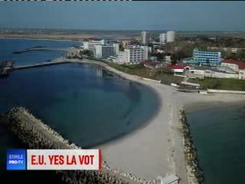 | Programul operaţional pentru infrastructură mare (POIM) este cel mai complex din ţara noastră, pentru perioada 2014 - 2020 cu o alocare de 12 miliarde de euro pentru transport, mediu şi energie.

Calificativ:  NEUTRU | Energie de la vânt | ProTV-19:35  0min 28s
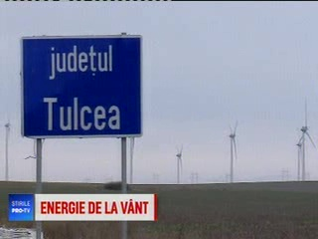 | Vântul puternic din ultima perioadă a făcut ca centralele eoliene să funcţioneze la capacitate maximă, astfel că în 1 mai, peste o treime din energia produsă în ţara noastră provenea din aceste centrale. Având în vedere că producţia a fost mai mare decât consumul, ţara noastră a exportat excedentul către ţările vecine.

